Приложение № 1
к приказу от «___»__________2023г. № ____

Утверждаю:
Директор МБУ «ФСЦ «Саяны»
______________________ В.В. Бочаров
«___»_______________________ 2023г.

ПОЛОЖЕНИЕ
о проведении открытого турнира Ермаковского района по настольному теннису среди ветеранов спорта,
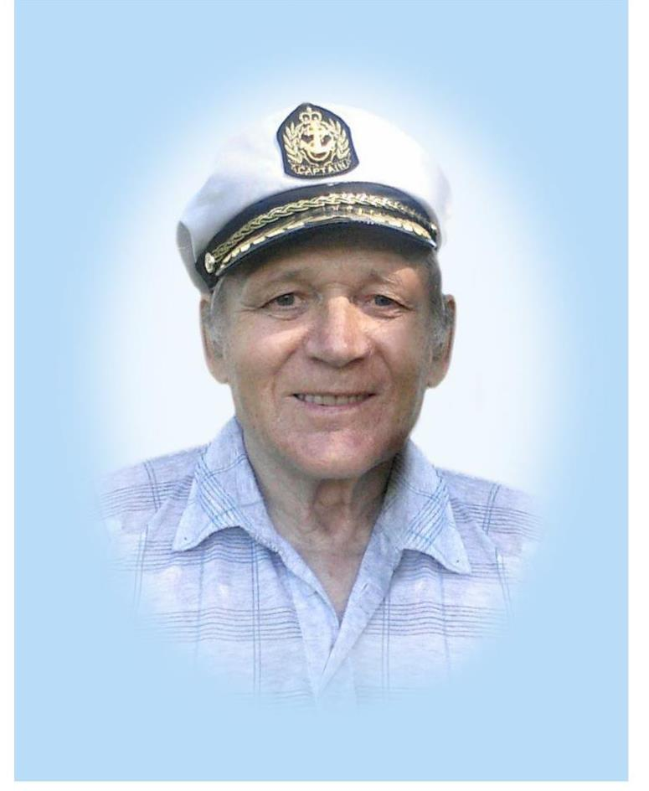

23 декабря 2023 год
с. Ермаковское

I.Общие положения

Открытый турнир Ермаковского района по настольному теннису среди ветеранов спорта, памяти Тамбасова Е.С. (далее – Турнир) проводится на основании календарного плана официальных физкультурных и спортивных мероприятий Ермаковского района на 2023 год, утвержденного постановлением Администрации Ермаковского района № 18-п от 18.01.2023 г.
В ходе Турина решаются задачи:
–привлечение широких слоев населения к систематическим занятиям физической культурой и спортом;
– формирование здорового образа жизни;
–создание условий для активных занятий физической культурой и спортом;

II. Место и сроки проведения

Турнир проводится 23 декабря 2023 года в физкультурно-спортивном центре «Саяны» с. Ермаковское. Регистрация команд и мандатная комиссия по допуску участников проводится 23 декабря 2023 года с 10.00 до 10.40 часов.
Открытие Турнира в 11.00 часов.

III.Руководство проведением соревнований

Общее руководство подготовкой и проведением Турнира осуществляет администрация Ермаковского района. Непосредственная подготовка и проведение Турнира возлагается на муниципальное бюджетное учреждение «Физкультурно-спортивный центр «Саяны» (далее –МБУ ФСЦ «Саяны») и главную судейскую коллегию Турнира (далее – ГСК).
Главный судья – Цукерман Наталья Никифоровна (судья 1 категории).
Главный секретарь – Бочаров Василий Викторович (судья 3 категории).

IV.Требования к участникам соревнований и условия их допуска

К участию в Турнире допускаются все желающие спортсмены мужчины и женщины. Возраст участников: женщины 35 лет и старше, мужчины 40 лет и старше.

V.Заявки на участие
Предварительный заявки на участие в Турнире (Приложение №1), направляются в МБУ ФСЦ «Саяны» до 20 декабря 2023 года до 14.00 часов по адресу: с. Ермаковское, улица Карла Маркса 127 А, электронная почта: fsc-saiany@mail.ru.
Именные заявки на участие в Турнире (Приложение №2), направляются в день проведения Турнира ГСК.

VI.Программа проведения мероприятия и условия подведения итогов
Соревнования личные, проводятся в соответствии с правилами видов спорта «Настольный теннис», утвержденными приказом Минспорта России от 07.12.2015 г. №1125.
Команда должна быть в одинаковой форме (полурукавка и шорты) цвет любой, кроме белого; иметь свои ракетки и мячи, соответствующие требованиям правил настольного тенниса (ITTF).
Встречи проводятся из трёх партий.
При равенстве очков у двух и более участников преимущество определяется по соотношению выигранных и проигранных матчей между ними.
VII. Награждение
Спортсмены, занявшие 1-3 места в Турнире, награждаются грамотами, медалями и кубками.

VIII. Условия финансирования
Расходы по командированию команд на Турнир (проезд, питание) несут командирующие организации.
Расходы по проведению Турнира (грамоты, медали, кубки, затраты на ГСМ) осуществляются за счет программы «Развитие спорта в Ермаковском районе».

IX. Протесты
Протест по нарушению правил вида спорта «Настольный теннис» или настоящего положения может быть подан представителем команды в письменном виде на имя главного судьи с указанием пунктов правил или настоящего положения, которые протестующий считает нарушенными, даты и точного времени подачи протеста.
Протест, связанный с результатом подается не позднее, чем через 30 мин. после опубликования предварительного результата.
Протест по допуску участника к Турниру рассматривается до начала соревновательной программы. В случае невозможности принятия решения до начала соревнований участник допускается к старту под протестом, а решение по протесту принимается до утверждения результатов, в игровых видах спорта – до утверждения результата игры.
Решение по протесту излагается в виде резолюции на протесте. Если решение главного судьи по поданному протесту не удовлетворяет протестующего, он вправе подать апелляцию в адрес организаторов спортивных игр. Апелляция рассматривается в течение часа. Если требуется более длительное рассмотрение по фактам, изложенным в протесте и апелляции, то решение должно быть вынесено обязательно до утверждения результатов.

Приложение № 1

Предварительная заявка
на участие в открытом турнире Ермаковского района по настольному теннису среди ветеранов спорта, памяти Тамбасова Е.С.
от команды_______________________________________________

№ п/п | Ф.И.О. | Дата рождения  /дата,месяц, год/
1.
2.

Приложение № 2

Именная заявка
на участие в открытом турнире Ермаковского района по настольному теннису среди ветеранов спорта, памяти Тамбасова Е.С.
от команды_______________________________________________

№ п/п | Ф.И.О. | Дата рождения  /дата,месяц, год/ | Адрес, паспортные данные  /серия, номер, кем и когда выдан/ | Виза и печать врача
1.
2.

Допущено к соревнованиям _________ чел. ________________ врач (Ф.И.О.)

МП подпись

Представитель команды __________________ (Ф.И.О.)

подпись

